緊急告知！
リハ専門職の皆様へ
2024年はトリプル改定です。
トリプル改定とは 2年ごとに改定される診療報酬と3年ごとに改定される
介護報酬・障害福祉サービス等報酬が同時に改定されることで、社会保障費の
厳しい議論が行われます。
「トリプル改定に向けて我々は何を訴える」

・私たちがリハ専門職になることを選んだ理由はなんだろう。
・私たちの処遇はなぜ変わらないのか？どこに課題があるの
・2024年トリプル改定に向けて私たちにできることは？
講師：参議院議員 （公社）日本理学療法士協会理事
田中 昌史 議員
直接聴くことに価値がある！！

令和5年8月30日（水） 研修会19：00～20：30
場所：かごしま県民交流センター 大研修室３ （鹿児島市山下町14－50）
参加費：無料 経験年数 不問
参加資格：理学療法士・作業療法士・言語聴覚士（※協会員のみ） 定員100名（先着順）
～登録理学療法士更新のためのカリキュラムコード区分１の14「医療制度と法律 1.5ポイント」～
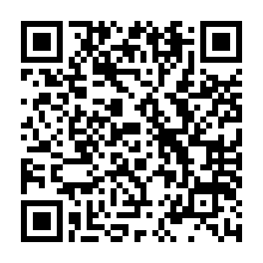
申込先 参加希望者はグーグルフォームにて事前申し込みをお願いします。
必要事項：①氏名 ②勤務先 ③会員番号 ④職種 ⑤事前質問受け付けます
問い合わせ：鹿児島県理学療法士協会 保険担当 宮 雅紀 kpt.hoken@gmail.com
締切 ８月２３日（水）までにメールにて必着でお願いします。（もしくは定員になり次第）
主催： 公益社団法人 鹿児島県理学療法士協会 鹿児島県理学療法士連盟
一般社団法人 鹿児島県理学療法士作業療法士言語聴覚士連絡協議会

